# 河北环境信息中心综合管理平台修改文档

测试地址：

<http://lvchuang.f3322.net:7018/HeBeiZongHeGuanLiPingTai/page/views/index/index.html#ProjectManagement>

测试用户：admin 1

DEMO: <https://tpmg1d.axshare.com> 密码123678

## 运维单位注册

* + 1. 注册成功，提示框，请修改为手动关闭。

## 项目全过程管理——项目总体情况

* + 1. 错行了。

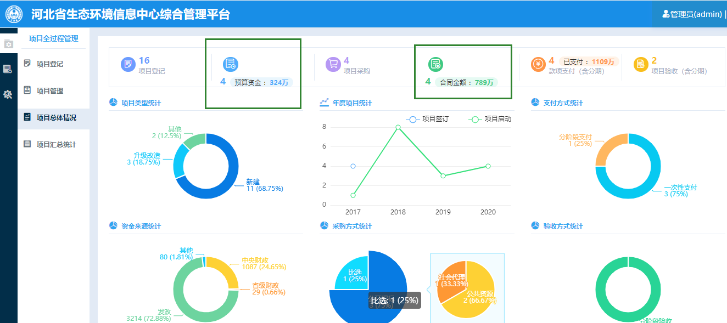

## 数据资源目录

### 新增模块。列表、详情页，详见demo

